Rondleiding in beeld door Corendon Boeing 747
https://www.luchtvaartnieuws.nl/nieuws/categorie/2/airlines/in-beeld-rondleiding-door-corendon-boeing-747

In beeld: rondleiding door Corendon Boeing 747
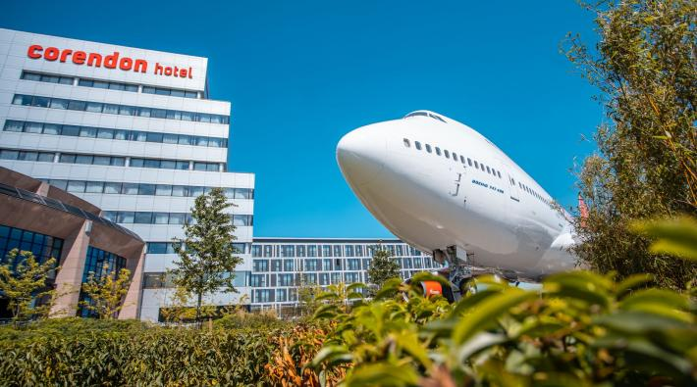
10 april 2020 - 16:57 | Door:
Dominique Boulan
| Foto: Corendon
AMSTERDAM - Corendon gaf op donderdag een rondleiding door de Boeing 747 die bij het Corendon Village Hotel in Badhoevedorp staat. De rondleiding was live op Facebook te volgen en bleek met 50.000 kijkers in een etmaal een groot succes. Wie het gemist heeft, kan de uitzending nu terugkijken.
Een medewerker van Corendon Hotels & Resorts die werd rondgeleid door de piloot, schrijft het succes toe aan de toegankelijkheid van de rondleiding. “Het maakt niet uit of je jong of oud bent, man of vrouw, of je wel of niet van vliegtuigen houdt. Vrijwel iedereen heeft wel eens gevlogen en is benieuwd naar de geheime plekjes van een vliegtuig.”
Tijdens de rondleiding namen een ervaren Boeing 747-piloot en de enthousiaste Corendon- medewerker kijkers mee door het toestel. Zij verrasten het publiek met een kijkje in de slaapcabines voor de crew, een geheim luik naar het bagageruim en een uitgebreid bezoek aan de cockpit.
Bekijk hieronder de hele rondleiding terug (uitzending begint na 15 seconden):
Geen tijd? Hier is een samenvatting van een minuut:
Extra advertentie tonen:
1

